Тема: Пространственные отношения:
слева, справа
Цель: 1. Закрепить знания пространственных отношений: слева, справа.
2. Закрепить представление о сложении как об объединении групп предметов.
Материал: Картинки, счетные палочки; листочки бумаги; пособие «Раз - ступенька, два - ступенька», часть 1, стр. 20-21.
Ход занятия
Математическая разминка:
а) В класс вошла Маринка,
А за ней - Иринка,
А потом пришел Игнат.
Сколько стало всех ребят?
- В каком порядке они входили в класс? Сколько девочек, мальчиков?
б) На большом диване в ряд Куклы Танины сидят: Две Матрешки, Буратино И веселый Чиполлино. Помоги Танюшке Сосчитать игрушки.
Игра «Четвертый лишний» (№ 4 стр. 21)
(На доске вывешены картинки-дублеры.)
- Как назвать, одним словом? (Листья.)
Кленовый (лишний), он желтый, остальные зеленые.
Березовый (лишний), есть сережки, у других нет.
Веточка - это не лист.
Хвойная ветка (лишняя) потому, что все другие - лиственные.
Физкультминутка «Пальчиковая гимнастика»
Целый день, целый день
Крутится скакалка.
(Большие пальцы вращаются.)
Целый день, целый день
Скачет наша Галка.
(Указательный и средний пальцы стучат по столу.)
Правой - скок,
Левой - скок,
Сразу обе ножки
То назад, то вперед
Скачут по дорожке.
(Два пальца вместе стучат по столу.)
Все быстрей и быстрей
Крутится скакалка.
(Большие пальцы вращаются.)
Выше всех, дольше всех
Скачет наша Галка.
(Все пальцы высоко подскакивают.)
Закрепление пространственных отношений: справа, слева
- Во многих сказках герой стоит на развилке дорог, на перекрестке и читает надпись: «Налево пойдешь... направо пойдешь...»
- А как узнать, где право, где лево?
Стоял ученик у развилки дорог.
Где право, где лево - понять он не мог.
Но вдруг ученик в голове почесал
Той самой рукою, которой писал,
И мячик кидал, и страницы листал,
И ложку держал, и полы подметал.
«Победа» - раздался ликующий крик:
Где право, где лево - узнал ученик.
(В. Берестов)
- Как узнал ученик, где право, где лево?
№ 1-2 стр. 20
- Какое правило надо помнить, чтобы определить, где левая и правая стороны по отношению к живым объектам? (Стоять к ним спиной.)
№ 3 стр. 20
- Найдите овалы левее зеленой линии и закрасьте эти овалы синим цветом.
- Сколько синих овалов получилось?
Логические задачи (№ 5 стр. 21)
- Нарисуйте цветок в первом мешке. (Соединить волшебной палочкой.)
Вывод: в результате сложения отдельных частей получается целое.

Игра «Пляшущие человечки»
- У Буратино есть любимая игрушка - пляшущие человечки. Надо запомнить, в каком порядке они стоят, педагог хлопает в ладоши (дети закрывают глаза), меняет человечков местами. Дети производят движения, показанные на картинках.
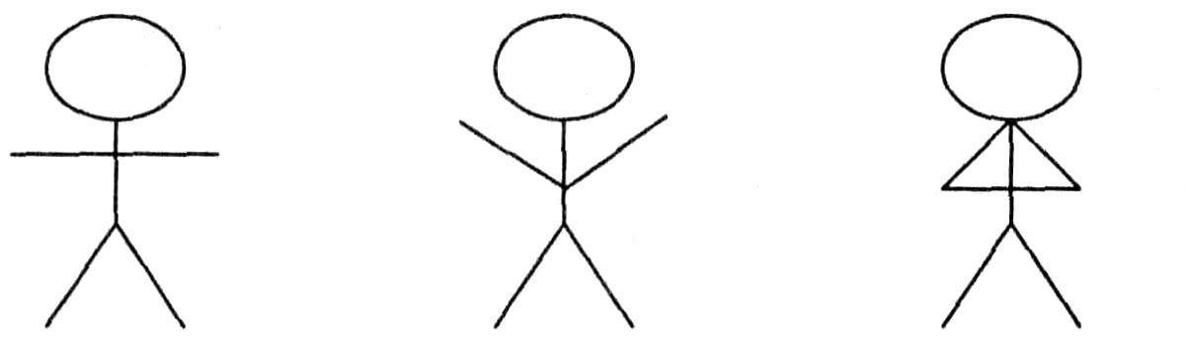

Итог: Поводится итог занятия, основываясь на впечатлениях детей.

